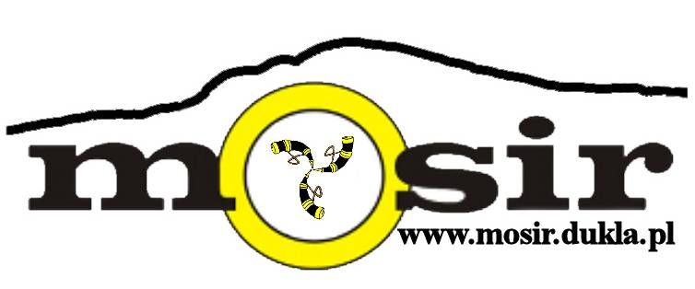
Ja niżej podpisany/a wyrażam zgodę, aby mój syn/córka
…………………………………………………………………………………………………………………………… brał/a udział w Otwartych Zawodach w Narciarstwie Alpejskim o Puchar Burmistrza Gminy Dukla organizowanych przez Miejski Ośrodek Sportu i Rekreacji w Dukli, które odbędą się na wyciągu narciarskim Chyrowa-Ski w Chyrowej w dniu 06.02.2013r.

……………………………………………………………………………………………………………………………………………………………
(nazwisko, imię , seria i nr dowodu osobistego prawnego opiekuna)

Dukla, dnia …………………………………… ………………………………………………………………
( czytelny podpis )

Ja niżej podpisany/a wyrażam zgodę, aby mój syn/córka
…………………………………………………………………………………………………………………………… brał/a udział w Otwartych Zawodach w Narciarstwie Alpejskim o Puchar Burmistrza Gminy Dukla organizowanych przez Miejski Ośrodek Sportu i Rekreacji w Dukli, które odbędą się na wyciągu narciarskim Chyrowa-Ski w Chyrowej w dniu 06.02.2013r.

……………………………………………………………………………………………………………………………………………………………
(nazwisko, imię , seria i nr dowodu osobistego prawnego opiekuna)

Dukla, dnia …………………………………… ………………………………………………………………
( czytelny podpis )

